DBSCAN en Centinela
Guía de exposición para Estefany · Proyecto Centinela
Duración sugerida: 3 minutos · Nivel: introductorio, sin fórmulas

1. Tu parte en la exposición
Diego presenta la arquitectura y el pipeline, es decir, los pasos que sigue una foto dentro del sistema. Uno de esos pasos es «agrupar por similitud»: ahí entras tú. Tu objetivo es que el público entienda qué hace DBSCAN y por qué sirve para separar los árboles de lo que no lo es. Al terminar, Diego retoma con los resultados.
- Qué explicar: la idea de DBSCAN, sus dos parámetros y cómo lo usa Centinela.
- Qué no hace falta: fórmulas, código ni detalles de programación.
- Cómo cerrar: con su limitación, que es el puente hacia la parte de Diego (sección 6).

2. La idea en una frase
Para memorizar
DBSCAN agrupa los puntos que están muy juntos entre sí y marca como «ruido» los que quedan aislados. No necesita saber de antemano cuántos grupos hay.

El nombre viene del inglés Density-Based Spatial Clustering of Applications with Noise: agrupamiento espacial basado en densidad, con tolerancia al ruido. Lo propusieron Martin Ester, Hans-Peter Kriegel, Jörg Sander y Xiaowei Xu en 1996, y en 2014 recibió el premio Test of Time de la conferencia KDD, que distingue los trabajos cuyo impacto se mantiene en el tiempo.

3. Cómo funciona
DBSCAN usa solo dos parámetros:
- eps (radio de vecindad): qué tan cerca deben estar dos puntos para considerarse vecinos. Es el círculo punteado de la figura.
- min_samples (mínimo de vecinos): cuántos vecinos necesita un punto dentro de ese círculo para ser parte del centro de un grupo.
Con esos dos valores, cada punto queda en una de tres categorías:
- Núcleo: tiene al menos min_samples vecinos a menos de eps. Es el interior del grupo.
- Borde: no tiene suficientes vecinos propios, pero está cerca de un núcleo. Pertenece al grupo.
- Ruido: no está cerca de ningún núcleo. No pertenece a ningún grupo.
Los grupos se forman encadenando núcleos vecinos: si un núcleo está cerca de otro, los dos quedan en el mismo grupo. Por eso DBSCAN puede encontrar grupos de cualquier forma, no solo circulares.
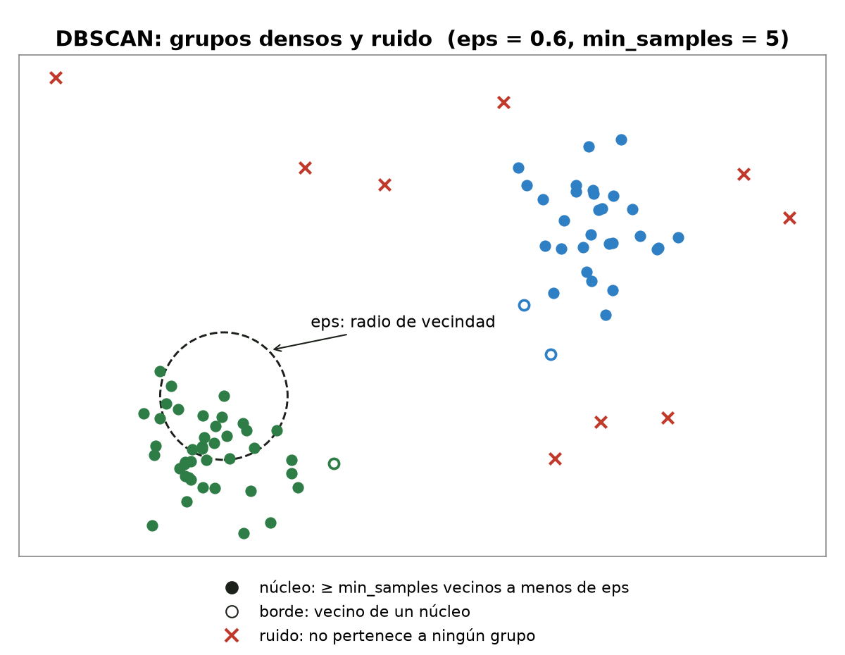
Figura 1. Dos grupos densos (verde y azul) y puntos de ruido (x roja). El círculo punteado muestra el radio eps alrededor de un punto.

4. Cómo lo usa Centinela
En el pipeline, antes de DBSCAN la foto ya se dividió en manchas de vegetación. Cada mancha se describe con números: su área, su color y su forma (qué tan redonda o alargada es). Esos números convierten cada mancha en un punto.
- Las copas de un cultivo se parecen mucho entre sí, así que sus puntos quedan juntos: forman el grupo denso.
- La maleza y las sombras son distintas a las copas y distintas entre sí: quedan como ruido.
- El conteo de árboles es el número de puntos del grupo más grande.
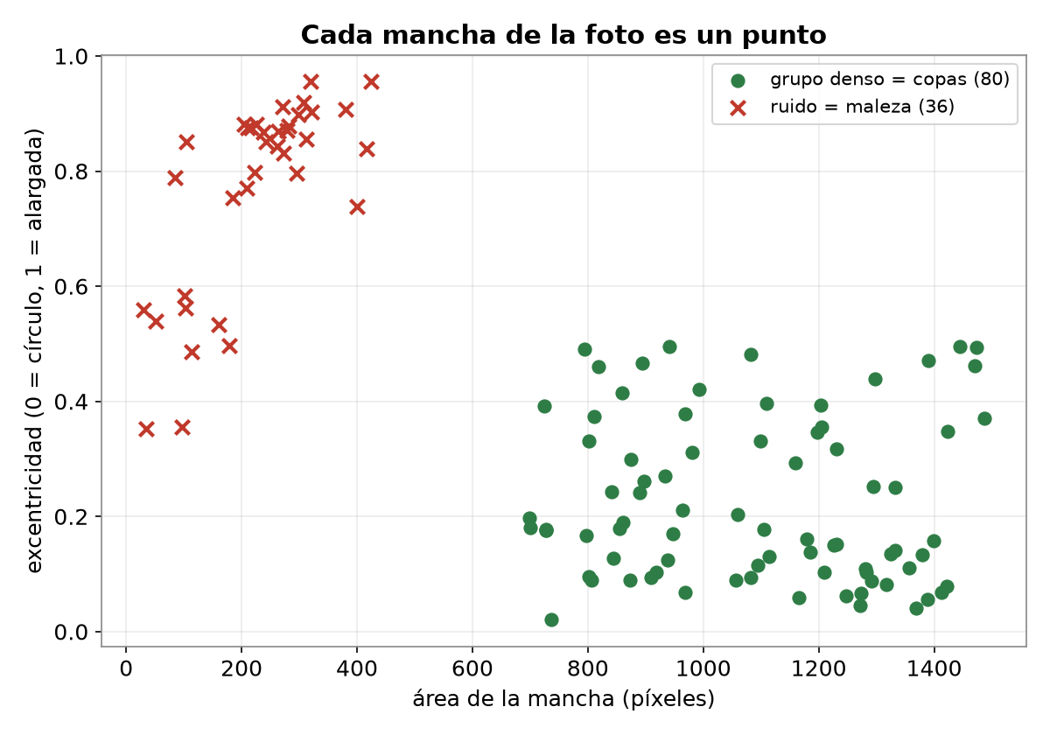
Figura 2. Huerto de prueba generado por computador, con 80 árboles y 36 manchas de maleza. Cada punto es una mancha; DBSCAN separa las 80 copas (verde) de la maleza (x roja).
Aclaración para la exposición: el sistema usa siete descriptores por mancha (área, tres de color y tres de forma). La figura muestra solo dos para poder dibujarla en un plano; el principio es el mismo con más dimensiones.

5. Por qué DBSCAN y no otro método
- No hay que decirle cuántos grupos buscar. Otros métodos, como k-means, exigen ese número de antemano, y en una foto no se sabe cuánta maleza o sombra habrá.
- Reconoce el ruido. k-means asigna todos los puntos a algún grupo; DBSCAN deja por fuera lo que no encaja, que es justo lo que se necesita para descartar maleza y sombras.
- No necesita entrenamiento ni fotos etiquetadas. Trabaja directamente sobre los datos de cada foto. Es aprendizaje no supervisado.

6. Su limitación: el puente hacia Diego
El resultado de DBSCAN depende mucho del valor de eps. Cuando las copas forman un grupo claramente separado, como en el huerto de prueba, el conteo es estable: cambia poco aunque eps cambie un poco. Cuando no hay un grupo claro, cada valor de eps da un conteo distinto.
Por eso el sistema mide esa estabilidad antes de reportar un número, y para cultivos como el plátano sobre pasto se desarrolló un método distinto, que busca el centro de cada planta. Eso lo explica Diego a continuación.

7. Guion sugerido (≈ 3 minutos)
Son ideas, no un texto para leer palabra por palabra.
Diapositiva 1 · Qué es DBSCAN
«En el paso de agrupar por similitud, Centinela usa un algoritmo llamado DBSCAN. Es un método de aprendizaje no supervisado: no se entrena con ejemplos, trabaja directamente sobre los datos de cada foto.»
«Su idea es simple: agrupa los puntos que están muy juntos y marca como ruido los que quedan aislados. Lo propusieron cuatro investigadores en 1996 y sigue siendo uno de los algoritmos de agrupamiento más usados.»

Diapositiva 2 · Cómo funciona (Figura 1)
«Tiene dos parámetros. El primero, eps, es el radio que define qué tan cerca deben estar dos puntos para ser vecinos: es este círculo. El segundo, min_samples, es cuántos vecinos necesita un punto para estar en el centro de un grupo.»
«Con eso, cada punto queda como núcleo, como borde del grupo o como ruido. Aquí se ven dos grupos, en verde y azul, y el ruido marcado con una x.»

Diapositiva 3 · En Centinela (Figura 2)
«En Centinela, cada mancha de vegetación de la foto se convierte en un punto según su área, su color y su forma. Las copas del cultivo se parecen entre sí y forman el grupo denso; la maleza y las sombras quedan como ruido.»
«En este huerto de prueba hay 80 árboles y 36 manchas de maleza: DBSCAN separa exactamente las 80 copas.»
«La ventaja frente a otros métodos es que no hay que decirle cuántos grupos buscar y que reconoce el ruido. Su límite es que el resultado depende del radio eps, y eso es lo que Diego explica a continuación.»

8. Contenido de las diapositivas
Diapositiva | Qué poner
1 · ¿Qué es DBSCAN? | Nombre completo; «agrupa lo denso, separa el ruido»; 1996, premio Test of Time KDD 2014; no supervisado.
2 · Cómo funciona | Figura 1 grande; eps y min_samples en una línea cada uno; núcleo, borde y ruido.
3 · En Centinela | Figura 2 grande; «cada mancha = un punto»; copas = grupo denso, maleza = ruido; ventaja frente a k-means.

Las dos figuras están en la carpeta docs/exposicion/ del repositorio (dbscan_idea.png y dbscan_centinela.png) y también van incluidas en este documento.

9. Preguntas probables
¿DBSCAN es inteligencia artificial? Sí. Es aprendizaje automático no supervisado: encuentra estructura en los datos sin ejemplos etiquetados por una persona.
¿En qué se diferencia de k-means? k-means necesita saber cuántos grupos buscar y asigna todos los puntos a algún grupo. DBSCAN no necesita ese número y deja por fuera los puntos aislados como ruido.
¿Cómo se elige eps? Es la parte difícil: no hay un valor universal. Por eso Centinela revisa si el conteo se mantiene estable al variar eps antes de dar un número (lo amplía Diego).
¿Por qué no usar una red neuronal? Una red neuronal necesita muchas fotos etiquetadas a mano para entrenarse. DBSCAN funciona sin entrenamiento, lo que permitió empezar sin un banco de datos propio.
¿Qué es la «densidad» en este contexto? Cuántos puntos hay cerca de un punto dado. Un grupo denso es una región donde los puntos están muy juntos.

Glosario rápido
- Agrupamiento (clustering): dividir datos en grupos de elementos parecidos.
- No supervisado: el método aprende de los datos sin ejemplos etiquetados.
- Descriptor: número que resume una propiedad de una mancha (área, color, forma).
- Ruido: en DBSCAN, los puntos que no pertenecen a ningún grupo.

